FREEBİTE MOBİL UYGULAMA
İrem Memil
2311505240
Github Proje Linki:
https://github.com/iremmemil/FreeBite-Mobil-App.git

PROJE AMACI
FreeBite, kullanıcıların gıda ürünlerinde bulunan alerjenleri ve katkı maddelerini kontrol ederek daha bilinçli tüketim yapmalarını sağlayan bir Android mobil uygulamasıdır. Kullanıcılar kendi alerjen profillerini oluşturabilir, ürünleri sorgulayabilir ve katkı maddeleri hakkında bilgi edinebilirler.

KULLANILAN TEKNOLOJİLER
Android Studio: Uygulamanın geliştirilmesi, tasarlanması ve APK dosyasının oluşturulması için kullanılmıştır.
Java: Aktivitelerin işleyişi, kullanıcı işlemleri ve veritabanı işlemlerinin gerçekleştirilmesi için kullanılmıştır.
XML: Uygulamanın tüm ekranlarının (Ana Sayfa, Alerjen Profilim, Ürün Sorgula, Geçmişim ve E-Numarası Rehberi) arayüz tasarımlarında kullanılmıştır.
SQLite Veritabanı: Kullanıcı alerjen tercihleri, ürün bilgileri, E numarası verileri ve sorgulama geçmişinin saklanması için kullanılmıştır.
GitHub: Proje kaynak kodlarının ve APK dosyasının paylaşılması için kullanılmıştır.
Open Food Facts API: Kullanıcının sorguladığı ürünlerin marka, içerik ve alerjen bilgilerinin internet üzerinden alınması için kullanılmıştır.
PLATFORM VE UYGULAMA TÜRÜ
Uygulama Android platformunda Java programlama dili kullanılarak geliştirilmiştir. Uygulama sağlık ve gıda güvenliği kategorisinde yer almaktadır.

VERİ YÖNETİMİ
Uygulamada SQLite veritabanı kullanılmıştır. Kullanıcı alerjen tercihleri, ürün bilgileri, katkı maddeleri ve sorgulama geçmişi veritabanında saklanmaktadır.

DIŞ SERVİS ENTEGRASYONU
Proje kapsamında Open Food Facts API kullanılmıştır. Kullanıcı tarafından girilen ürün adları internet üzerinden sorgulanmakta, ürün içerikleri ve alerjen bilgileri API aracılığıyla alınmaktadır.

EKRAN YAPISI
Uygulama; anasayfa, alerjen profilim, ürün sorgula, geçmişim, e-numarası rehberi olmak üzere toplamda 5 farklı aktivite içermektedir.

KULLANICI DENEYİMİ (UX/UI)
Açık renk teması, sade tasarım, büyük butonlar ve kolay kullanılabilir ekran yapıları tercih edilmiştir.

EKRANLAR VE GÖREVLERİ
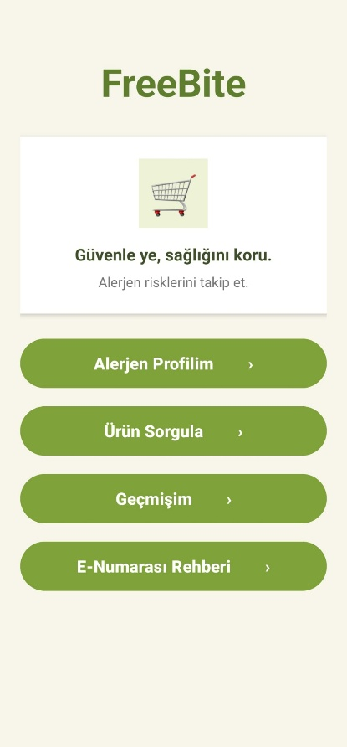
Anasayfa
Uygulamanın giriş ekranıdır. Kullanıcının uygulama içerisindeki tüm özelliklere kolayca erişebilmesini sağlar. Bu ekran üzerinden Alerjen Profilim, Ürün Sorgula, Geçmişim ve E-Numarası Rehberi sayfalarına yönlendirme yapılmaktadır.

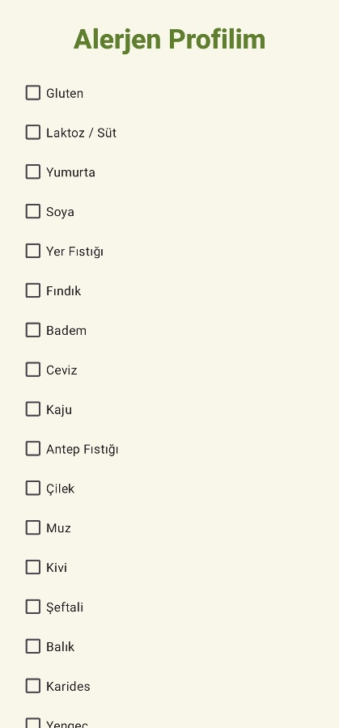
Alerjen Profilim
Kullanıcının sahip olduğu alerjenleri seçerek en alttaki kaydet butonu ile kaydetmesini sağlar. Kaydedilen bilgiler SQLite veritabanında saklanır ve ürün sorgulama sırasında kullanılır.

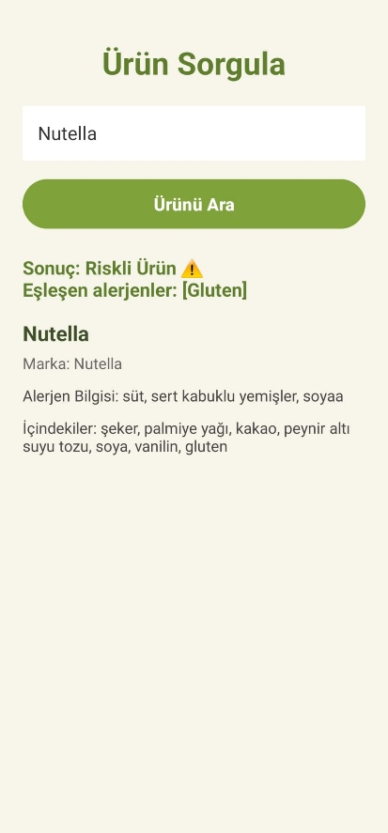
Ürün Sorgula
Kullanıcının girdiği ürün adını Open Food Facts API üzerinden sorgular. Ürün içerikleri analiz edilerek kullanıcının alerjen profiliyle karşılaştırılır ve ürünün güvenli veya riskli olduğu bilgisi gösterilir.

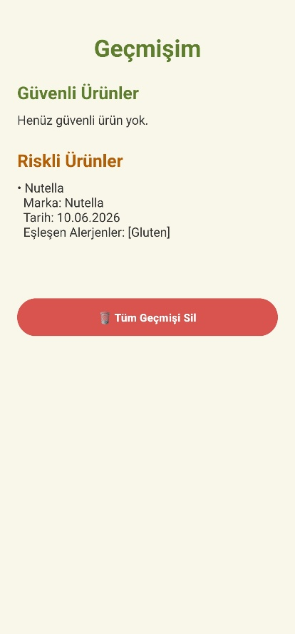
Geçmişim
Kullanıcının daha önce yaptığı ürün sorgulamalarını saklar ve görüntüler. Riskli ve güvenli olmak üzere sorgulanan ürünleri kategorilere ayırır. Ayrıca geçmiş kayıtlarının tamamı istenildiğinde silinebilir.

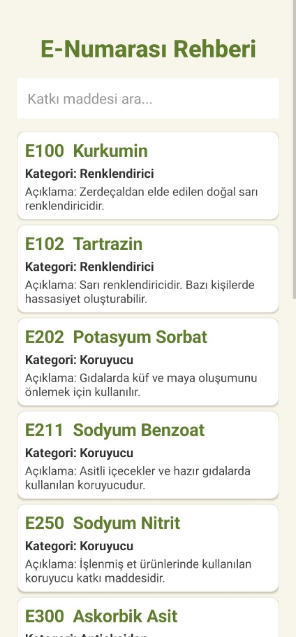
E-Numarası Rehberi
Gıda katkı maddeleri hakkında kullanıcıya bilgi sunar. Kullanıcılar E numarası, isim, kategori veya açıklamaya göre arama yapabilir ve katkı maddelerinin detaylarını görüntüleyebilir.

Sonuç
FreeBite, kullanıcıların gıda ürünlerinde bulunan alerjenleri ve katkı maddelerini kolayca kontrol edebilmelerini sağlamak amacıyla geliştirilmiş bir Android mobil uygulamasıdır. Uygulama içerisinde SQLite veritabanı, Open Food Facts API entegrasyonu ve kullanıcı dostu arayüz tasarımları kullanılmıştır. Bu sayede kullanıcılar ürün içeriklerini analiz edebilir, kendi alerjen profillerine uygun seçimler yapabilir ve geçmiş sorgularını takip edebilirler.

